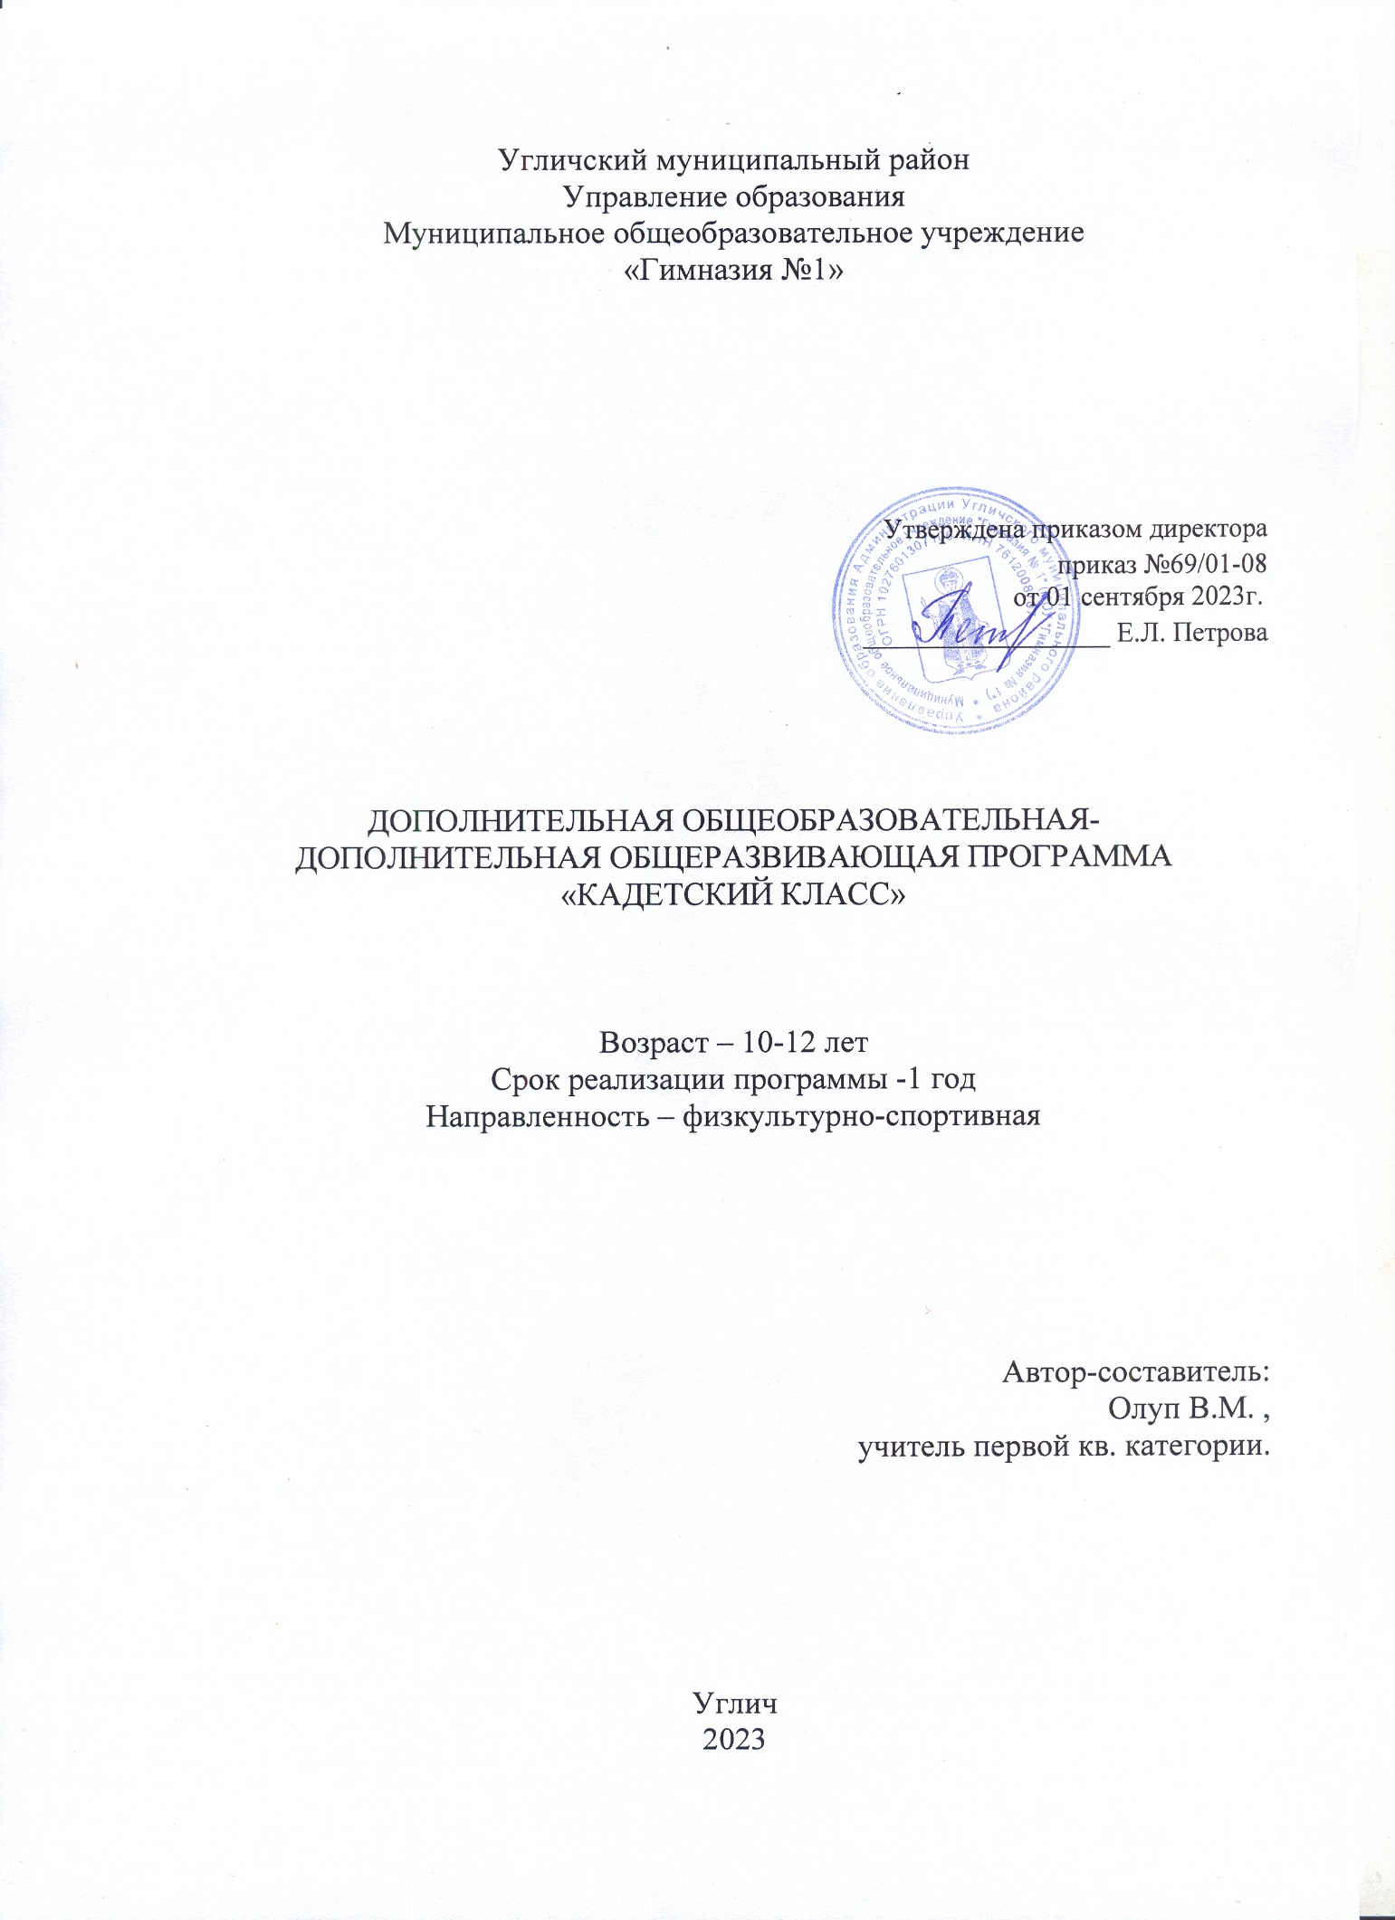

Угличский муниципальный район

Управление образования

Муниципальное общеобразовательное учреждение

«Гимназия №1»

Утверждена приказом директора

приказ №69/01-08

от 01 сентября 2023г.

__________________ Е.Л. Петрова

ДОПОЛНИТЕЛЬНАЯ ОБЩЕОБРАЗОВАТЕЛЬНАЯ

ДОПОЛНИТЕЛЬНАЯ ОБЩЕРАЗВИВАЮЩАЯ ПРОГРАММА

**«КАДЕТСКИЙ КЛАСС»**

Возраст – 10-12 лет

Срок реализации программы -1 год

Направленность – физкультурно-спортивная

Автор-составитель:

Олуп В.М. ,

учитель первой кв. категории

Углич

2023

Пояснительная записка

Программа имеет  туристско-краеведческую   направленность, практико-ориентированный, деятельностный и интегрированный характер. При реализации содержания данной программы расширяются знания, полученные детьми при изучении школьных курсов истории, литературы, мировой и художественной культуры и др.

   Программа рассчитана на привитие подрастающему поколению чувства преданности своему Отечеству, уважения к истории своей Родины, потребности в служении Отечеству посредством знакомства с яркими историческими примерами, изучения традиций, обычаев, нравов кадетского движения, а также жизни и деятельности выдающихся кадетов прошлого. Без знания прошлого своей страны нельзя создавать настоящее и строить будущее.  В программу включены как теоретическая, так и практическая части. Теоретическая – это объяснение нового материала, информация познавательного характера, встречи с людьми интересных профессий, экскурсии в краеведческий музей, в места воинской славы. Практические работы включают изготовление поделок и подарков для ветеранов, участие в акциях, основы строевой, боевой, военно-медицинской подготовки.

Программа может быть реализована как с отдельно взятым классом, так и с группой обучающихся из разных классов одной возрастной категории.

Цель программы:

**-** формирование и удовлетворение потребностей детей в интеллектуальном и духовном развитии, военно-патриотическое, общекультурное и духовно- нравственное развитие обучающихся, их адаптация к жизни в обществе, создание основы к жизни в обществе, создание основы для подготовки несовершеннолетних граждан к служению Отечеству.

Задачи программы:

образовательные:

- формирование личности кадета через усвоение этических и нравственных норм;

- знакомство с историей, традициями, заповедями кадетского братства;

- активизация интереса к истории Отечества;

- обеспечение возможности получения: общей фундаментальной подготовки по всем областям среднего образования; специальной допрофессиональной подготовки и начальной военной подготовки; выбора вариантов получения высшего образования;

развивающие:

- развитие силы, быстроты, ловкости, выносливости, гибкости

- возрождение и развитие традиций кадетского движения через изучение лучших исторических и культурных традиций кадетских корпусов дореволюционной России;      воспитание чувства патриотизма;

- формировать и развивать у обучающихся верность гражданскому и профессиональному долгу,  
дисциплинированность, добросовестное отношение к учебе, стремление к овладению выбранной профессией;

- формировать и развивать у обучающихся специальных знаний и навыков, морально – психологических  
способностей, физической подготовленности и других качеств личности;

воспитательные:

- формирование культуры здорового образа жизни;

- создание условий для реализации главной воспитательной идеи – осознания обучающимися своего будущего предназначения – служения Отечеству;

- формирование готовности и способности к обеспечению безопасности граждан, общества, государства.

РЕЗУЛЬТАТ ПРОГРАММЫ:

Личностные:

-воспитание российской гражданской идентичности: патриотизма, уважения к Отечеству, прошлое и настоящее многонационального народа России; осознание своей этнической принадлежности, знание истории, языка, культуры своего народа, своего края, основ культурного наследия народов России и человечества; усвоение гуманистических, демократических и традиционных ценностей многонационального российского общества; воспитание чувства ответственности и долга перед Родиной;

-формирование ответственного отношения к учению, готовности и способности учащихся к саморазвитию и самообразованию на основе мотивации к обучению и познанию, осознанному выбору и построению дальнейшей индивидуальной траектории образования на базе ориентировки в мире профессий и профессиональных предпочтений, с учётом устойчивых познавательных интересов, а также на основе формирования уважительного отношения к труду, развития опыта участия в социально значимом труде;

-формирование целостного мировоззрения, соответствующего современному уровню развития науки и общественной практики, учитывающего социальное, культурное, языковое, духовное многообразие современного мира;

-формирование осознанного, уважительного и доброжелательного отношения к другому человеку, его мнению, мировоззрению, культуре, языку, вере, гражданской позиции, к истории, культуре, религии, традициям, языкам, ценностям народов России и народов мира; готовности и способности вести диалог с другими людьми и достигать в нём взаимопонимания;

-освоение социальных норм, правил поведения, ролей и форм социальной жизни в группах и сообществах, включая взрослые и социальные сообщества; участие в школьном самоуправлении и общественной жизни в пределах возрастных компетенций с учётом региональных, этнокультурных, социальных и экономических особенностей;

-развитие морального сознания и компетентности в решении моральных проблем на основе личностного выбора, формирование нравственных чувств и нравственного поведения, осознанного и ответственного отношения к собственным поступкам;

-формирование коммуникативной компетентности в общении и сотрудничестве со сверстниками, детьми старшего и младшего возраста, взрослыми в процессе образовательной, общественно полезной, учебно-исследовательской, творческой и других видов деятельности;

-формирование ценности здорового и безопасного образа жизни; усвоение правил индивидуального и коллективного безопасного поведения в чрезвычайных ситуациях, угрожающих жизни и здоровью людей, правил поведения на транспорте и на дорогах;

 Метапредметные результаты:

-умение самостоятельно определять цели своего обучения, ставить и формулировать для себя новые задачи в учебе и познавательной деятельности, развивать мотивы и интересы своей познавательной деятельности;

-умение самостоятельно планировать пути достижения целей, в том числе альтернативные, осознанно выбирать наиболее эффективные способы решения учебных и познавательных задач;

-умение соотносить свои действия с планируемыми результатами, осуществлять контроль своей деятельности в процессе достижения результата, определять способы действий в рамках предложенных условий и требований, корректировать свои действия в соответствии с изменяющейся ситуацией;

-умение оценивать правильность выполнения учебной задачи, собственные возможности ее решения;

-владение основами самоконтроля, самооценки, принятия решений и осуществления осознанного выбора в учебной и познавательной деятельности;

-умение определять понятия, создавать обобщения, устанавливать аналогии, классифицировать, самостоятельно выбирать основания и критерии для классификации, устанавливать причинно-следственные связи, строить логическое рассуждение, умозаключение (индуктивное, дедуктивное и по аналогии) и делать выводы;

-формирование и развитие компетентности в области использования информационно-коммуникационных технологий (далее - ИКТ компетенции); развитие мотивации к овладению культурой активного пользования словарями и другими поисковыми системами;

-формирование и развитие экологического мышления, умение применять его в познавательной, коммуникативной, социальной практике и профессиональной ориентации.

Предметные результаты:

1. знать историю, традиции и обычаи российского казачества, историю кадетства;
2. устав, кодекс чести кадет, казачьи заповеди;
3. государственные символы России,
4. знать и почитать дни Воинской славы, героическое прошлое России;
5. православные праздники и традиции;
6. основы здорового образа жизни и правила сохранения и укрепления здоровья;
7. основы строевой подготовки;
8. основы военно- прикладного искусства;
9. овладеть навыками строевой подготовки, огневой подготовки.

ОСОБЫЕ УСЛОВИЯ ПРОВЕДЕНИЯ

Особых требований для зачисления не предъявляется.

МАТЕРИАЛЬНО-ТЕХНИЧЕСКАЯ БАЗА

Материально-техническая база: спортивный зал, спортивная площадка, учебные аудитории.

СОДЕРЖАНИЕ ПРОГРАММЫ

**Военно-патриотическое направление**

1. История кадетского движения в России
2. История русского оружия
3. Современные и исторические законы и заповеди кадета.
4. Символы Отечества (флаг, гимн, герб, атрибутика «ОКШ»)
5. История родного города, школы, края
6. Имена руководителей страны, города, края, школы.
7. Посещение краеведческого музея.
8. Изучение биографий русских военноначальников ( А. В. Суворов, А.Невский)
9. Песенный репертуар (старинная солдатская песня)
10. Песенный репертуар (русская народная песня)
11. Песенный репертуар (современная строевая песня)  
     **Нравственно-эстетическое направление**
12. Познать себя (мои возможности и назначения; в чем заключается ценность человеческой жизни)
13. Как устроен наш мир.
14. Природа человека (что такое человеческое сознание; что важнее всего в природе человека)
15. В чем ценность жизни (какое качество помогло бы Вам преодолеть трудности в Вашей жизни; что Вы больше всего уважаете в людях)
16. Познание сопротивления (добро и зло).
17. Как жить в ладу с собой и миром.
18. Культура поведения в школе, на уроках.
19. Культура поведения в общественных местах.
20. Знакомство с историей русских народных инструментов.

**Правовое направление**

1. Правила дорожного движения в пределах своих возрастных возможностей.
2. Маршрут движения из дома до школы и обратно.
3. Правила техники безопасности на уроках.
4. Правила техники безопасности во внеклассной деятельности.
5. Правила поведения кадета в строю, на уроке, перемене, во время приема пищи.
6. Правила движения по улицам, дорогам группами, в колонне и в одиночку
7. Правила внутреннего распорядка в школе.
8. Общевоинские уставы
9. Общие обязанности кадета
10. Обязанности кадета во время урока
11. Виды поощрения кадета
12. Законы, заповеди кадета

**Военное и физическое направление**

1. Строевая подготовка
2. Воинские знания ВС РФ
3. Строевая стойка.
4. Выполнение поворотов на месте и в движении.
5. Движение строевым шагом в составе взвода и в одиночку.
6. Правильно подходить и обращаться и представляться начальствующему составу.
7. Огневая подготовка
8. Физическая подготовка. (Основные виды физических занятий)

* Бег 20 м с высокого старта
* Бег 60 м
* Прыжки в длину
* Подтягивание на перекладине
* Упражнения на гимнастической стенке (держать угол)
* Метание теннисного мяча
* Кросс 1500 м
* Бег на лыжах
* Выполнение комплексов вольных упражнений

**Военно-медицинская подготовка**

1. Первая медицинская помощь
2. Туристическая подготовка
3. Личное снаряжение туриста
4. Подборка одежды, обуви для похода
5. Типы костров. Разводить и гасить костер.
6. Порядок уборка бивака после лагеря или дневки.
7. Правила гигиены в походе.
8. Вязка двух туристических узлов.
9. Умение распознать деревья, грибы.
10. Постановка палатки.
11. Однодневный поход.

Учебно-календарный график

|  |  |  |  |
| --- | --- | --- | --- |
| №п/п | Дата | Тема | форма проведения занятия |
|  |  | ТБ на занятии. Инструктаж. История кадетского движения в России | беседа |
|  |  | Государственные символы России: история, герб, флаг | беседа |
|  |  | Основы строевой подготовки. Строевые определения, приемы, команды, построения | практическое |
|  |  | Правила дорожного движения в пределах своих возрастных возможностей. Маршрут движения из дома до школы и обратно | практическое |
|  |  | Правила техники безопасности на уроках. Правила техники безопасности во внеклассной деятельности | практическое |
|  |  | Семья и семейные традиции. Поход | практическое |
|  |  | Практические занятия с мед.работником | практическое |
|  |  | Физ.подготовка | практическое |
|  |  | Лыжный пробег | практическое |
|  |  | Лыжный пробег | практическое |
|  |  | Строевые приемы. Подвижные игры | практическое |
|  |  | Строевые приемы. Метание в цель | практическое |
|  |  | Экскурсия, посещение музеев | практическое |
|  |  | Строевая подготовка. Воинские знания ВС РФ | практическое |
|  |  | Движение строевым шагом в составе взвода и в одиночку. | практическое |
|  |  | Встреча с ветеранами боевых действий | практическое |
|  |  | Строевые приемы. Элементы единоборств | практическое |
|  |  | Элементы единоборств. Игры с элементами единоборств | практическое |
|  |  | «Никто не забыт, ничто не забыто» | практическое |
|  |  | «ОГ подвигах, о доблести, о славе!». Смотр строя и песни | практическое |
|  |  | Встреча с ветеранами боевых действий | практическое |
|  |  | Строевые приемы. Повороты. Перестроения | практическое |
|  |  | Основы ЗОЖ. | практическое |
|  |  | Элементы единоборств | практическое |
|  |  | Сборка и разборка автомата | практическое |
|  |  | Физическая подготовка. (Основные виды физических занятий) | практическое |
|  |  | Полоса препятствий | практическое |
|  |  | Подборка одежды, обуви для похода. Типы костров. Разводить и гасить костер. Порядок уборка бивака после лагеря или дневки. Правила гигиены в походе. | практическое |
|  |  | Умение распознать деревья, грибы. Вязка двух туристичес-ких узлов | практическое |
|  |  | Вязка двух туристических узлов. Установка палатки. Разжигание костра | практическое |
|  |  | ОФП | практическое |
|  |  | Подготовка к «Зарнице» | практическое |
|  |  | «Зарница» | практическое |
|  |  | Поход | практическое |

Список использованной литературы

1.Лубченков Ю. Н. Самые знаменитые полководцы России

2. Шишов А. В. Сто великих военачальников (Румянцев П. А., ГоленищевКутузовМ. И.)

3. Имена из отечественной истории. А. А.Аракчеев.

ЦИФРОВЫЕ ОБРАЗОВАТЕЛЬНЫЕ РЕСУРСЫ

1. <https://nsportal.ru/shkola/vneklassnaya>

2. <https://nsportal.ru/nachalnaya>

3. Савельева И. В. Кружковая внеурочная деятельность по военнопатриотическому воспитанию // Молодой ученый. - 2017. - № 11 (145). - С. 483-485. - URL: https://moluch. ru/archive/145/40649/

4. <https://cyberleninka.ru/article/n/segodnya-kadet-zavtra-ofitser-realizatsiyamezhpredmetnoy-modeli-voenno-professionalnoy-orientatsii-vospitannikov-vobrazovatelnoy>